Ponedeljek, 20. 4. 2020
Podaljšano bivanje, 3., 4., 5.r.
Pozdravljeni učenci!
Ponovno vam pošiljam predloge za aktivno preživljanje prostega časa.
Želim vam veliko zabave in da vam čas doma hitro mineva.
Pišite mi na suzana.kokol9@gmail.com. Zelo bom vesela vsakega vašega sporočila.
- domači sladoled

SESTAVINE:
2 lončka: sadje po želji
2 lončka sladkorja
2 lončka kisle smetane
1/4 l sladke smetane

POSTOPEK
Sadje in sladkor zmeljemo v multipraktiku ter dodamo kislo smetano in še malo premešamo. Ročno vmešamo z metlico ali kuhalnico z luknjo še stepeno sladko smetano in damo v zamrzovalnik. Dober tek.

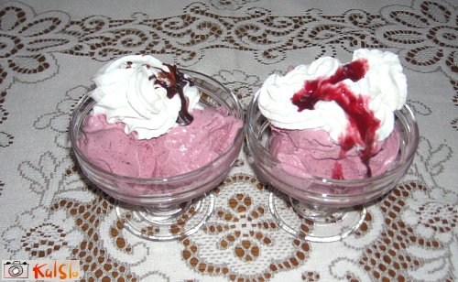

- ORIGAMI
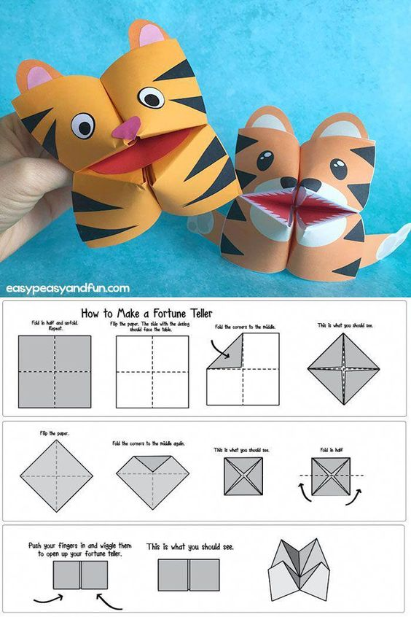

- ŽIVALSKA TELOVADBA
Pomembno je, da vsak dan razgibamo svoje telo.
Sedaj, ko poteka pouk na daljavo in veliko sedimo, še posebej.

Privošči si odmor med šolskim delom in razmigaj svoje telo v naravi, pred hišo.
- Pojdi do izhodnih vrat in se
10 krat pretegni kot MUCA.
- Pred hišo poišči cvetlico in
10 KRAT poskoči kot ŽABA.
- Ozri se naokrog, ko zagledaš drevo
10 krat poskoči kot KENGURU.
- Ozri se proti nebu in se
10 krat iztegni visoko z rokami proti nebu, tako visoko kot ŽIRAFA.

- Uleži se na travo,
zvij se v klobčič kot JEŽ, zapri oči in se malo odpočij.

Potem pa ponovno veselo na delo!

